Le passé composé des verbes d’orientation
Verben der Bewegungsrichtung
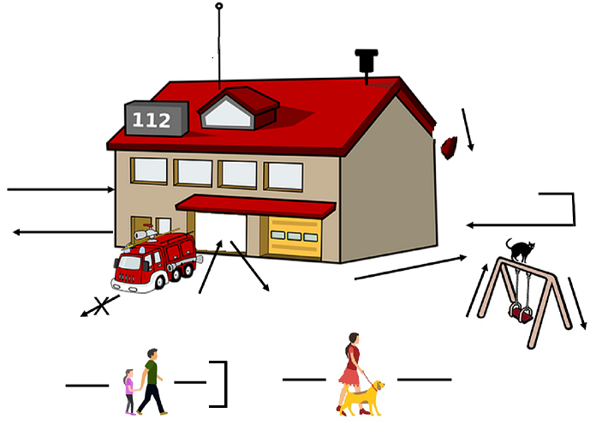

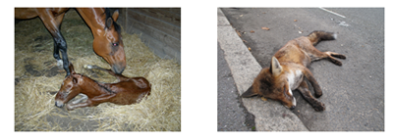

Le passé composé des verbes d’orientation transitifs directs
Verben der Bewegungsrichtung mit direktem Objekt
Comparez les phrases et formulez la règle.
Sophie est descendue de bicyclette.  Corinne est montée dans le bus.  La moutarde m’est montée au nez. | Fabien a descendu la rue Victor Hugo.  Georges a monté les escaliers quatre à quatre.  Paul a monté la valise au premier étage.

Traduisez les verbes suivants.


- Judith a descendu la poubelle.
- Plusieurs personnes ont descendu l’escalier roulant, mais une autre l’a monté.
- Hélène et Alexis ont monté la tente.
- La classe de M. Coulet a monté une pièce de théâtre.
- Les frères Marty ont monté une startup dans le secteur de la biotechnologie.

- Tariq a redescendu la piste.
- Un criminel a descendu un policier d’un coup de révolver.
- Catherine a monté son cheval.
- Isabelle a sorti le chien, comme toujours.
- Heureusement, M. Bouchon a sorti la tête de l’eau.
- Béatrice a sorti le perroquet de sa cage.
- À cause d’une nouvelle inondation, les habitants ont ressorti leurs voitures du centre-ville.
- Vincent a sorti le smartphone de son sac.
- La chanteuse Juliette Armanet a sorti un nouvel album.
- M. Rey a sorti la voiture du garage, mais tout de suite, il l’a rentrée. Pourquoi ?
- Élise a rentré sa colère.
- Les pompiers ont sorti un blessé de sa voiture.
- Pascal a vu Ève. Il a rentré sa chemise dans le pantalon, et Ève a rentré le ventre.
- Dominique a rentré la tête dans les épaules.
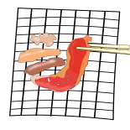
- Mon chat Minou a sorti les griffes. Je l’ai caressé, et il les a rentrées.
- M. Bertrand a retourné la viande sur le gril.
- Gérard a retourné la tête.
- Violaine a cherché ses clés. Elle a retourné les poches.
- Le voisin n’est pas poli. Il n’a pas retourné les salutations.
- « Labyrinthe » est un jeu qui s'arrête quand un joueur a retourné toutes ses cartes.
- Dans le jardin, M. Delgado a retourné la terre.
- Daniel a retourné toute la maison pour retrouver son permis.
- L’opposition a gagné les élections. Certains ont retourné la veste.
- Meriem a retourné la situation à sa faveur.
- « Ce pull est trop petit ! ». Mme Lemercier l’a retourné par courrier.
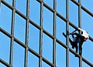
Dites pourquoi les phrases suivantes sont correctes.

- Les sœurs de Frédéric sont sorties tout le week-end.
- Le grimpeur Alain Robert est monté le long de la façade de la Tour Franklin, à la Défense, près de Paris.
- Annie est sortie la tête haute.
- Jean est rentré le premier du pique-nique et Florence est rentrée la dernière.
- Ah, ma petite sœur ! Encore une fois, je suis descendu la chercher.

Le passé composé des verbes de manière – Verben der Bewegungsart
Die Verben der Bewegungsart werden in den zusammengesetzten Zeiten mit avoir gebildet. Beispiel:

Le chat | est entré | (dans la maison).
 | Bewegungsrichtung („hinein“) im Verb enthalten. | (Ortsangabe nur zur Präzisierung)
Le chat | a sauté | sur la chaise.  par la fenêtre.
 | Bewegungsart: wie bewegt man / etwas sich | Richtung in der Ortsangabe
Sauter sagt nur etwas darüber aus, wie man/etwas sich bewegt, nichts darüber, in welche Richtung man / etwas springt. Springen ist also eine Art und Weise, sich zu bewegen.
Exemples :
boiter | humpeln | plonger | tauchen
bouger | sich bewegen | ramper | kriechen
courir | laufen | remuer | sich bewegen, zappeln, wackeln
danser | tanzen | rouler | fahren (Fahrzeug)
décoller | starten, abheben (Flugzeug) | sauter | springen
démarrer | abfahren (Auto) | sautiller | hüpfen
filer | rennen, flitzen; abhauen | surgir | auftauchen
fuir | fliehen, flüchten | sursauter | aufschrecken, -fahren
glisser | rutschen, gleiten | traverser | überqueren
marcher | gehen | trébucher | stolpern
nager | schwimmen | voler | fliegen
planer | schweben | voyager | reisen

Das Foto und die (geänderten) Grafiken stammen von Wikimedia Commons, OpenClipart und All-free-download.

la moutarde – der Senf
la poubelle – der Mülleimer
la tente – das Zelt
le perroquet – der Papagei
la cage – der Käfig
l’inondation f. – die Überschwemmung
l’épaule f. – die Schulter
la griffe – die Kralle
caresser – streicheln
la salutation – die Begrüßung, der Gruß
la veste – die Jacke (!)
la faveur – die Gunst
le courrier – die Post
le grimpeur – der Fassadenkletterer

